**Анализ проделанной работы по профилактике БДД за 2017 – 2018 уч.год**

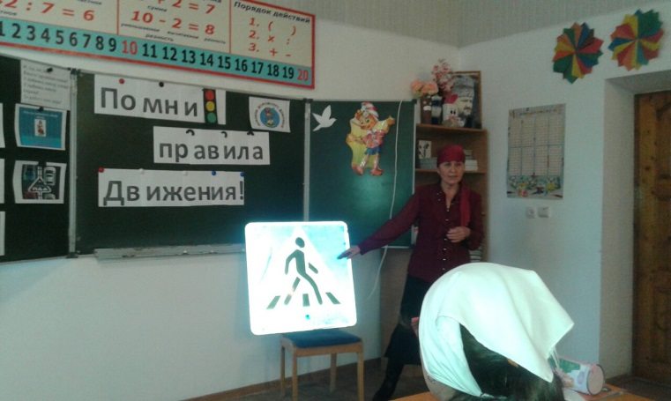

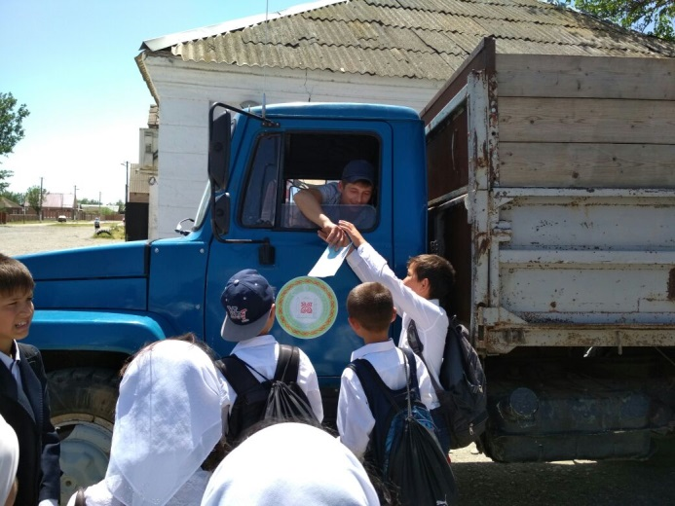

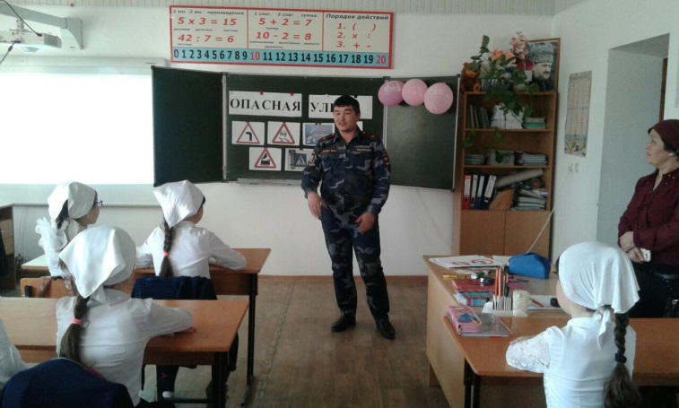

**АДМИНИСТРАЦИЯ ШЕЛКОВСКОГО МУНИЦИПАЛЬНОГО РАЙОНА**

**ЧЕЧЕНСКОЙ РЕСПУБЛИКИ**

**МУНИЦИПАЛЬНОЕ БЮДЖЕТНОЕ ОБЩЕОБРАЗОВАТЕЛЬНОЕ УЧРЕЖДЕНИЕ**

**«САРЫ-СУЙСКАЯ СРЕДНЯЯ ОБЩЕОБРАЗОВАТЕЛЬНАЯ ШКОЛА»**

**НОХЧИЙН РЕСПУБЛИКАН ШЕЛКОВСКИ МУНИЦИПАЛЬНИ КIОШТАН АДМИНИСТРАЦИ МУНИЦИПАЛЬНИ БЮДЖЕТАН ДЕШАРАН ХIУКМАТ**

**«САРЫ-СУЙСКИ ЮККЪЕРА ЮККЪАРАДЕШАРАН ИШКОЛ»**

**BS00554_**

**366107. Чеченская Республика, Шелковской муниципальный район, с. Сары-Су ,ул.Школьная, 1**

**Тел.8-928-649-86-63; е-mail^** [**sary-su.rf@mail.ru**](mailto:sary-su.rf@mail.ru)

**ОКПО 87457415, ОГРН 1082035001278 ИНН/КПП 2011002187/201101001**

**Анализ проделанной работы по профилактике БДД за 2017 – 2018 уч.год**

Проблема безопасности дорожного движения имеет разные аспекты. Главным из них всегда будет сохранение человеческой жизни, особенно жизни детей и подростков. Статистические данные о нарушениях ПДД, детском травматизме свидетельствуют о том, что необходимо более углублено работать по проблеме обучения школьников правилам дорожного движения.

Организация работы по профилактике ДДТТ строится с учетом индивидуальных особенностей детей и дифференцируется по возрастным периодам.  
По школе изданы приказы:  
«Об организации работы по профилактике ДДТТ и назначении ответственного работника за проведение мероприятий по профилактике ПДД».  
Приказом директора утверждены:  
- план занятий отряда ЮИД;  
- план работы по предупреждению ДДТТ;  
- план проведения месячника безопасности в школе.

На педсовете перед началом учебного года проанализированы итоги работы по профилактике ДДТТ и определены конкретные задачи на текущий год. В ходе обсуждения данного вопроса отмечен положительный опыт работы классных руководителей и других педагогов, которые используют широкий спектр форм и методов работы по пропаганде безопасности на дороге: беседы, встречи с работниками ГИБДД, игры и в соответствии с требованиями организовали работу с родителями и общественностью.  
Для организации работы по безопасности дорожного движения в кабинетах начальной школы оформлены уголки по безопасности дорожного движения.

В сентябре по всем классам проведены классные часы и родительские собрания по БДД. После беседы родители и дети поставили свои подписи в журнале для инструктажей о том, что ознакомлены с правилами БДД.

С 9 по 18 сентября проведены мероприятия по безопасности

дорожного движения  в рамках «Декада дорожной безопасности»,

«Внимание – дети!». Всего в декаде приняли участие 504 человек, из них:

обучающихся -327, педагогических  работников – 34, родителей – 143.

За это время проведено одно совещание с педагогическим коллективом, по всем

классам проведены родительские собрания.

Проведены  внеплановые инструктажи с записью в специальном журнале

инструктажей.

В течение недели проведены викторины:

- **«**Что? Где? Когда?» (история ПДД) в 9 кл.;

- «Вопросы дядюшки светофора» -4 «а»;

**- «**Аукцион знаков» -3 «а»;

**- «**Правила дорожного движения» - 5 «б»

14 сентября проведено общешкольное мероприятие в начальном звене по теме

«Дорога в школу», где приняли участие 2-4 классы.

С 11 по 16 сентября проходила выставка плакатов: «Детям – безопасные

дороги», организовала выставку учитель ИЗО Даутова З.И.

Практическое занятие «Мы – велосипедисты. Все ли мы знаем?» провела

руководитель 8 класса Эльгайтарова Б.С.

В рамках «Декада дорожной безопасности» проведены классные часы: **- «**Помни правила движения» - 1 «а» кл. - «Знаки на дорогах, нам в пути помогут» –1 «б» кл. - «Сказка о дорожных знаках» - 3 «б» класс. - «Чтоб жить, не зная огорченья» -5 «а». - «Ролики, скейтборды и дорога» **-** 6 класс.

В дневниках обучающихся начального звена размещены схемы безопасного

маршрута«Дом-школа-дом».

 С 25 сентября по 29 сентября проводились мероприятия в рамках  Недели безопасности. Учащиеся начальной школы участвовали в играх и викторинах на знание правил дорожного движения, сигналов светофора, правил поведения в общественном транспорте и на дороге. С учащимися проводились классные часы на темы: «Улица и пешеходы», «Где и как безопасно переходить дорогу», «Дорожные знаки, которые должен знать водитель велосипеда, мопеда», «Знай и выполняй правила дорожного движения», «Чем опасен мопед?» и др. Проведены беседы «Как вести себя в транспорте», «Городская улица и мы».

27 сентября проведено информационно – пропагандистское мероприятие: «Моя дорожная безопасность. Безопасный путь в школу и домой».

Проведена акция «Внимание! Перекресток!». С учащимися и их родителями были проведены профилактические занятия по изучению и отработке навыков безопасного поведения на дороге при передвижении по безопасному маршруту «Дом – школа – дом». Ежедневно, после окончания учебных занятий педагоги школы напоминают учащимся о дорожной безопасности.

Активное содействие в проведении Недели безопасности оказала команда ЮИД «Школьный патруль». 25 октябряруководитель отряда ЮИД Абдулхаликова З.Б. вместе с отрядом подготовила мероприятие для 1-х классов «Посвящение в пешеходы».

17 ноября проведена акция, приуроченная Всемирному дню памяти жертв Дорожно – транспортных происшествий. Организовала акцию руководитель ЮИД Даутова З.Б. Этой акцией дети призвали сельчан, вспомнить обо всех погибших в автокатастрофах, а также почтить память тех, кто стал жертвой происшествий по своей или чужой вине.

Изучив обращение ГИБДД о наезде на несовершеннолетнего, с 20 по 24 ноября по школе проведены ряд мероприятий. Проведено совещание для классных руководителей, где заместитель директора по ВР Даутова З.И. ознакомила педагогов с письмом ГИДД, в котором говориться о наезде на обучающегося Гребенской школы. По всем классам проведены классные часы по темам, касающихся правил поведения на дорогах и пересечении дорог.

Проведены беседы с обучающимися и проверены наличие световозвращающих элеменов.

Проведены внутриклассные собрания с родителями, где руководители говорили о значимости фликеров. Родителям и обучающимся продемонстрировали фильм «Правила жизни на дороге», где Александр Тарасов рассказывает о световозвращающих элементах, об их роли в темное время суток.

По всем классам проведены классные часы, разного рода мероприятия направленные на предупреждение детского дорожно-транспортного травматизма и пропаганду безопасного поведения на дорогах в **зимний период.** 15 ноября во 2б прошло мероприятие по теме «Сказка о дорожных знаках» 24 ноября в 4а классе проведен классный час по теме «Помни правила движения!» 25 ноября во 2а классе – мероприятие «Детям знать положено!»

14 декабря проведено общешкольное родительское собрание по теме: «Фликеры и безопасность детей на дорогах». В конце собрания просмотрели фильм «Засветись! Главная дорога про световозвращатели».

19 декабря в 8 классе Эльгайтарова Б.С. провела игру –конкурс «Занимательные ПДД» (решали ребусы, кроссворды, анаграммы…) 20 декабря Темиралиев В.И. провел викторину «Школа дорожных знаков». 20 декабря между 9 –ми классами проведен КВН по ПДД, организовала мероприятие Картакаева Г.А. 21 декабря Тилеков А.Р. провел игру в 5б классе «Морской бой». 22 декабря Шамбилова К.У. провела в 11 классе «Поле чудес». 23 декабря в 7 классе состоялась беседа по теме «Предупреждение травматизма на дорогах».

Во всех классах проводилась работа по световозвращающим элементам. Родителями приобретены фликеры для детей. Выпущен уголок «Безопасность в зимний период». 18 ноября проведено общешкольное родительское собрание с приглашением МЧС «Защитить и уберечь». 18 ноября инспектор ПДН Абдурахманов Х. и старший УУП ОМВД России по Шелковскому району Джимакаев А.А. провели профилактическую беседу с детьми входящими в «группу риска», и детьми нарушающими Устав школы. Для беседы были приглашены родители. В ходе беседы затронули вопрос о безопасном поведении детей на дорогах. 24 ноября в нашей школе прошла встреча обучающихся с представителями органов власти. На встречу с детьми пришли начальник ОБ Инаркаев И., местный участковый Акуев С., старший УУП ОМВД России по Шелковскому району Джимакаев А.А., инспектор ПДН Абдурахманов Х., глава поселения Салимгереев А. и имам с. Восход Хатаев А.. 8 декабря команда ЮИД во главе с руководителем Зульфией Батырхановной были заняты распространениембуклетов «Зимние опасности» по БДД среди населения и школьников. 13 декабря школу посетили инспектор ПДН Абдурахманов Х. и старший УУП ОМВД России по Шелковскому району Джимакаев А.А. Цель встречи: предупреждение дорожно-транспортного травматизма. 14 декабря проведено общешкольное родительское собрание по теме: «Фликеры и безопасность детей на дорогах». В конце собрания просмотрели фильм «Засветись! Главная дорога про световозвращатели». Начальник ОБ Инаркаев Ильяс говорил об обязательном ношении световозвращающих элементах, об их значении. Говорил и о ремнях безопасности, об использовании детских кресел. 19 декабря команда ЮИД посетила детский сад «Ромашка», где выступили перед малышами.

В преддверии новогодних каникул были проведены мероприятия направленные на предупреждение детского дорожно-транспортного травматизма и пропаганду безопасного поведения на дорогах в зимний период. С 18 по 23 декабря были проведены классные часы и внутриклассные родительские собрания, где родители получили инструктажи о БДД. Все родители поставили подписи после ознакомления с инструктажем.

18 января руководитель 2-го класса Ханмурзаева Н.Я. провела игровое занятие по теме «Осторожно, гололед!». Мероприятие было направлено на формирование коммуникативных навыков, чувства товарищества, дружбы. Во вступительной части классного часа дети отгадывали загадки, которые помогли эмоционально и убедительно раскрыть цели и задач мероприятия.

Ознакомившись с письмом главного государственного инспектора безопасности дорожного движения ЧР И.Р. Черхигова, кроме проводимой работы были внесены дополнения в план работы по ПДД.

Ежедневно, нами проводились и проводятся «Минутки по безопасности», где детям напоминают о необходимости соблюдать правила ДД, особое внимание этому вопросу уделяется детям начального звена.

Во исполнение протокольного поручения Главы Чеченской Республики Р.А. Кадырова за I квартал проведены информационно-разъяснительные мероприятия по пропаганде соблюдения правил дорожного движения среди работников и обучающихся школы совместно с правоохранительными органами, с привлечением духовенства.

С 9 по 13 января проведены внутриклассные родительские собрания, где внимание родителей привлечено ДТП. Освещались следующие вопросы: «Требования к знаниям и навыкам школьника, которому доверяется самостоятельное движение в школу и обратно». После основной беседы выступил инспектор ПДН Абдурахманов Хасан.

20 января – обучающиеся школы вышли с транспарантами на центральную площадь. Цель: обратить внимание водителей на то, что зимой дорога скользкая, что нужно быть более внимательными при вождении автотранспорта. Водители получили буклеты, где в стихотворном стиле говорится о правилах вождения.

С 7 по 9 февраля работники ПОП Янмурзаев Д.Д. и Акуев С. проводили беседы с обучающимися школы о правилах поведения на улице, дорогах.

10 февраля среди обучающихся 3-их классов Тулумбаева Х.К. и Аджигайтканова К.Н. провели конкурс на исполнение частушек по ПДД.

3 марта проведено совещание с педагогами, где затрагивался вопрос о безопасности жизни наших детей на дорогах, в темное время суток.

С 12 по 15 марта в начальном звене проходили мероприятия разного рода: викторины, конкурс частушек, беседы.

19 марта в 4-х классах проведен кл.час «Опасная дорога». Участковый села Янмурзаев объяснил детям о правилах езды на велосипеде и соблюдении ПДД.

20 марта команда ЮИД провела патрулирование на дороге около здания школы. Сопровождали 1 класс при переходе перекрестка. Дети рассказали о дорожных знаках.

20 – 22 марта. Мероприятия по ПДД «Помни правила движения» (в канун каникул): - конкурс частушек-4-ые классы;

- встреча с участковым Янмурзаевым Д.Д.

- изготовление светофориков;

- мозаика по ПДД

- ЮИД «Изучаем перекрестки с 1 классом»

Все мероприятия послужили основой для дальнейшей мотивации школьников по изучению правил безопасного поведения на дороге. Классные часы соответствовали возрастным особенностям и интересам школьников.

В рамках профилактической акции по безопасности дорожного движения «Внимание, дети!» с 14 по 24 мая проводились мероприятия  по  профилактике  дорожно-транспортного травматизма.

15 мая были проведены инструктажи с педагогическим коллективом, родителями и обучающимися по предупреждению детского дорожно-транспортного травматизма. Особое внимание было уделено беседе с ответственными за перевозку детей в автобусах, о выполнении правил безопасности при перевозках детей, в том числе обязательном применении ремней безопасности и особенностях поведения детей на автобусных остановках и при переходе дороги.  За безопасность детей в направлении п. Мирный отвечают Тулумбаева Х.К. и Койлакаева З.А., в направлении п. Восход ответственны Темиралиева Р.Д. и Темиралиева В.И. В рамках «Внимание, дети!» классными руководителями 1- 11 классов были проведены: классные часы, викторины и часы общения: «Веселое путешествие в страну Светофорию» (1 «б» класс, классный руководитель Тилекова Р.С.), «Дорожные знаки» (2 «б» класс – Ханмурзаева Н.Я.), «Наш друг – светофор» (3 «а» класс, классный руководитель Аджигайтканова.), «Ты и улица» (8 класс, классный руководитель Эльгайтарова Б.С.), «Детям знать положено!» (5»б» класс, классный руководитель Тилеков А.Р.), «Знать правила дорожного движения - большое достижение» (7 класс, классный руководитель Мытыев М.С.), «ПДД – знай и выполняй!» (9 «б» класс, классный руководитель Картакаева Г.А.), «Внимание! Дети на дороге!» (Темиралиева Т.А.)

Тулениязова А.А. в 4 классе провела мероприятие с приглашением участкового Янмурзаева Д.. Тема часа «Опасная улица». Байрамбаева Е.К. назвала свое мероприятие «Помни правила движения».

Даутова З.И. в 5-х классах провела урок ИЗО по теме «Внимание!!! Дети!!!», затем лучшими рисунками детей было оформлено фойе.

Следует также отметить, что традиционно продолжает свою работу, направленную на профилактику дорожно-транспортного травматизма учащихся, отряд юных инспекторов дорожного движения «Школьный патруль ». В рамках акции «Внимание, дети!» отряд ЮИД «Школьный патруль» подготовил выступление для учащихся 1-4 классов. Мероприятие было игровое, где каждый мог проверить свои знания по ПДД, были загадки, ребусы, задание назвать значение знака…

В школе проведен цикл познавательных занятий по истории железнодорожного транспорта, о правилах поведения на ЖД транспорте, на вокзале. Классными руководителями проведена работа с детьми по предупреждению дорожно-транспортных происшествий на железной дороге и во избежание поражения электрическим током детей на железнодорожных станциях, ознакомлению с профессиями железнодорожников, рассматривание картин с изображением города, железной дороги, просмотр видеофильмов и презентаций: «Правила поведения на железной дороге», «Уроки тетушки Совы», «Правила безопасного поведения на железной дороге», «Железная дорога- зона повышенной опасности». Провели просмотры презентаций и видеофильмов: «Железнодорожный вокзал», «Из чего состоит здание вокзала (фонтаны, зимний сад, зал ожидания, кассы, кафе, комнаты отдыха)». Познакомили с профессией машиниста (кабина машиниста, железнодорожная форма и др.) Провели беседы «Что такое железнодорожные пути». Познакомили с правилами поведения на железнодорожных путях, познакомили с профессией стрелочника, показали и рассказали детям, какими бывают грузовые вагоны, какие грузы перевозят эти вагоны, чем отличаются от пассажирских вагонов. Рассказали о правила поведения в вагоне, о правилах безопасности пассажиров.

Байрамбаева Е.К. провела игру-путешествие с детьми 4 «а» класса по железной дороге, сюжетно – ролевая игра называлась «Безопасность на железной дороге»». На уроках ОБЖ в 5 – 8-ых классах Тилеков А.Р. провёл беседы о соблюдении правил дорожного движения, правил нахождения на железнодорожном транспорте и безопасному поведению вблизи дорог во время движения в школу и обратно.

Несмотря на то, что в школе осуществляется активная работа по предупреждению ДДТТ, этого не достаточно на исправление дорожной   
ситуации. До сих пор к важнейшим проблемам относятся:  
повышение качества профилактической деятельности по ПДД в образовательном учреждении;  
увеличение числа мероприятий по профилактике ДДТТ;  
расширение форм работы для профилактики ДДТТ по месту жительства.  
Целенаправленная, социально ориентированная профилактическая работа по ПДД среди учащихся в конечном итоге позволит снизить уровень детского дорожно-транспортного травматизма детей, сохранить их здоровье, а самое главное – жизнь.

Беседы, викторины, опросы, анкетирование, проводимые в школе показали, что, в основном, дети знают правила дорожного движения и стараются выполнять ряд требований, обеспечивающих сохранение их жизни и здоровья.

На школьной страничке «Инстаграм» отражается работа, проведенная по этому направлению.

На сайте школы есть раздел «Дорожная безопасность», где имеется информация по БДД проведенная с обучающимися и родителями.

Все мероприятия, проводимые в течение учебного года, прошли на хорошем уровне, поставленные цели достигнуты, задачи выполнены.

Анализ составила ЗВР \_\_\_\_\_\_\_\_\_\_\_\_\_\_\_\_\_ З.И. Даутова

**Фото - Профилактика ПДД**

**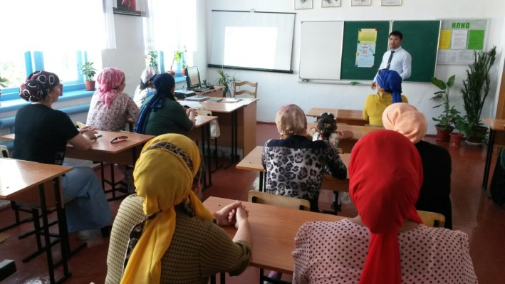 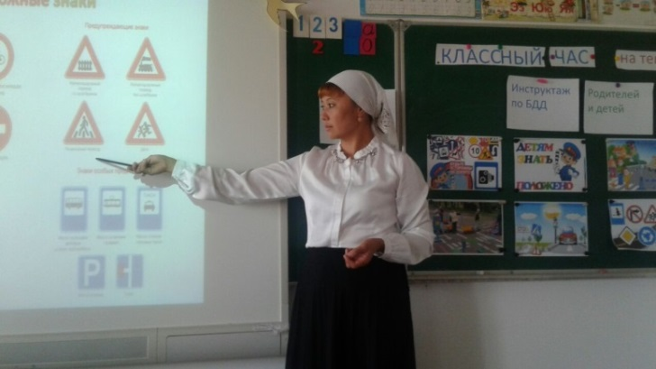 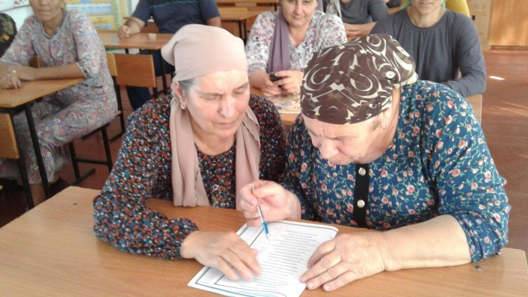** 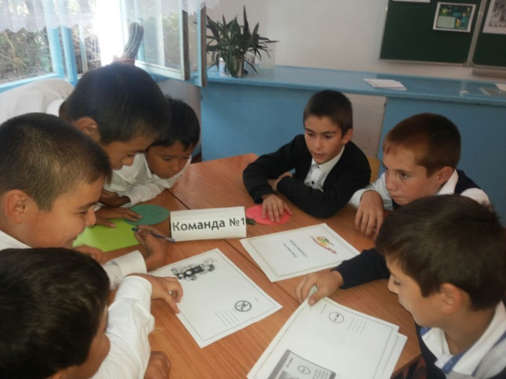

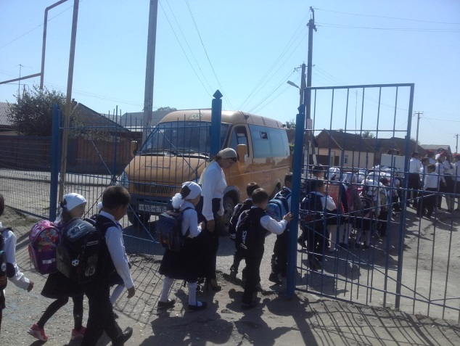 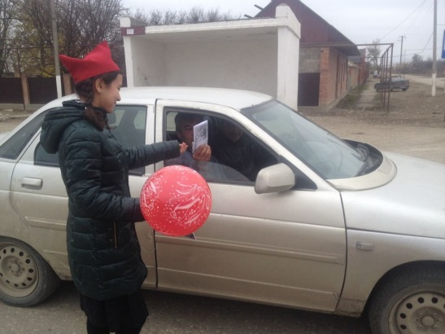

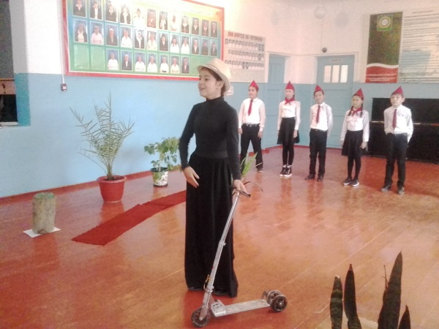 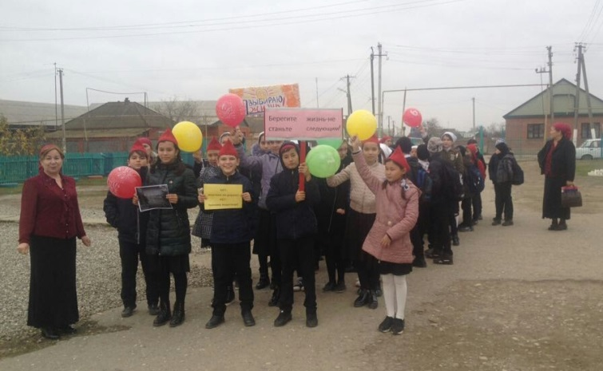

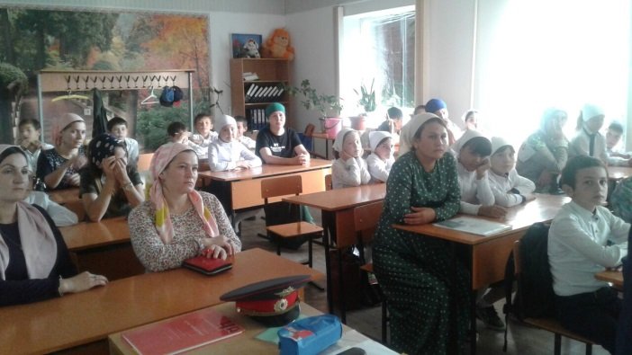 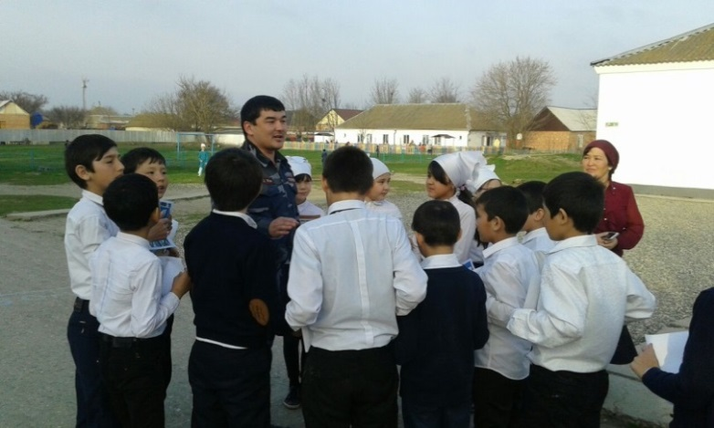

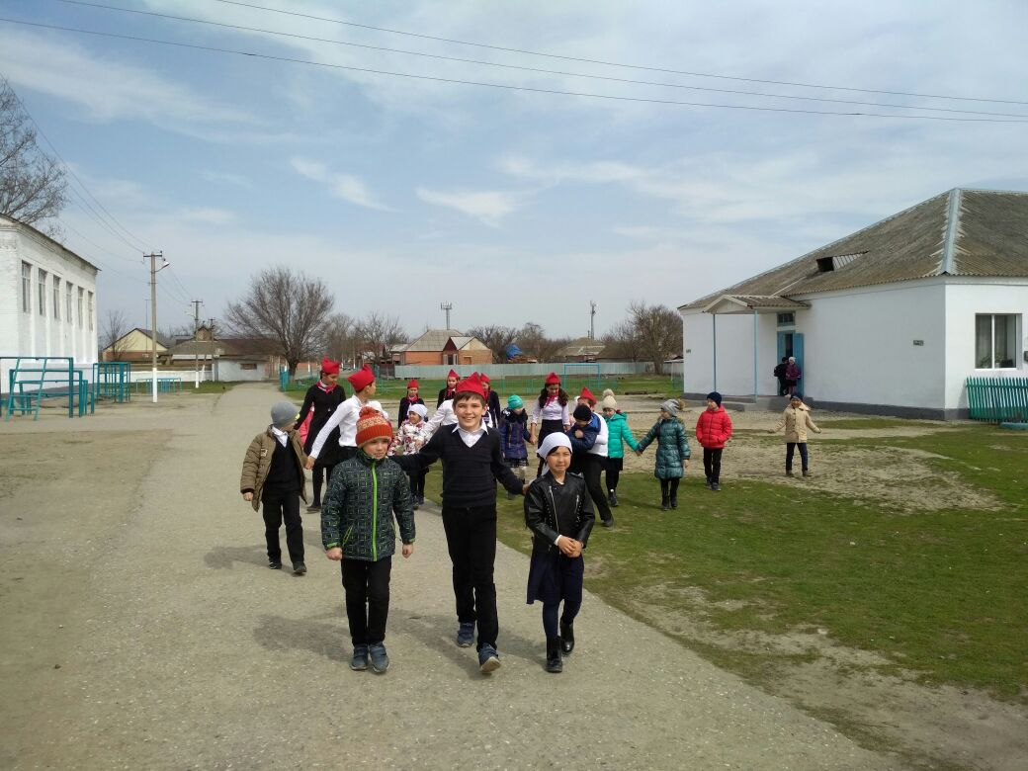 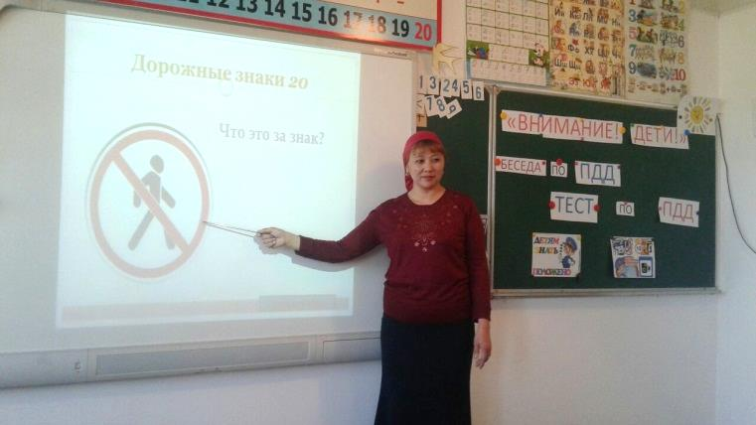

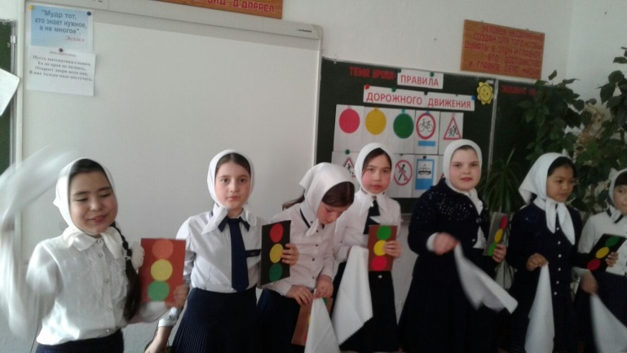 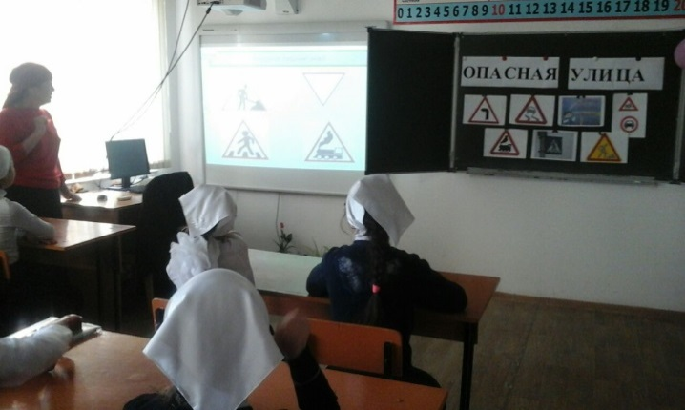

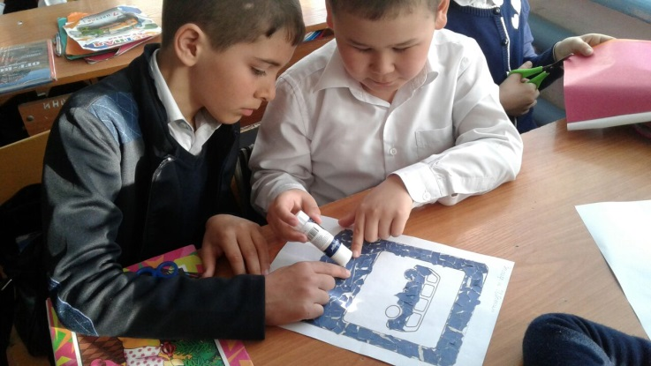 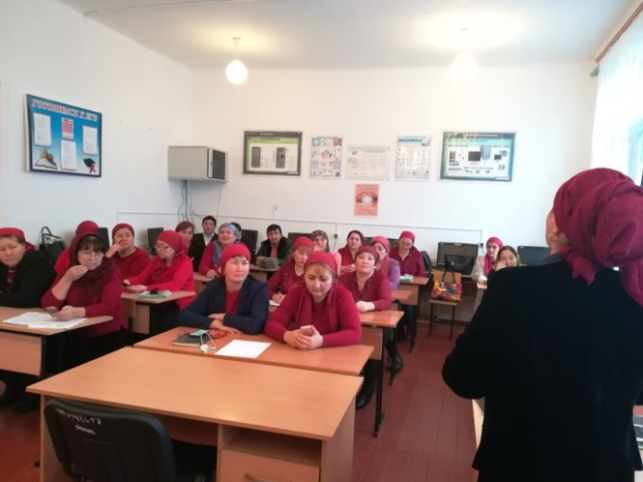

**Фото – приложение «Внимание дети!!!» (25 май)**

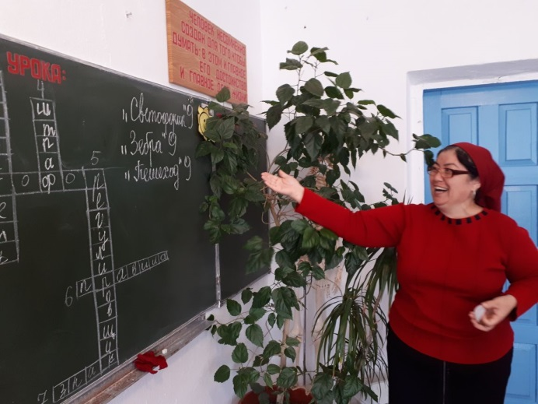 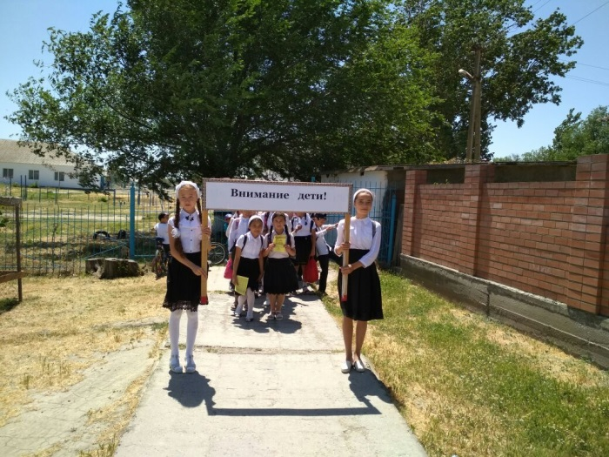    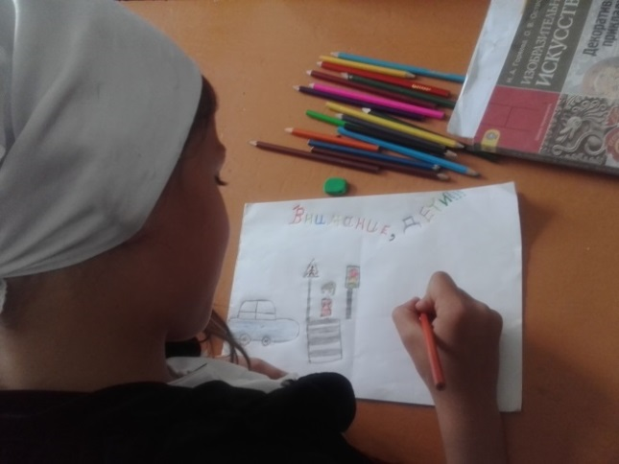

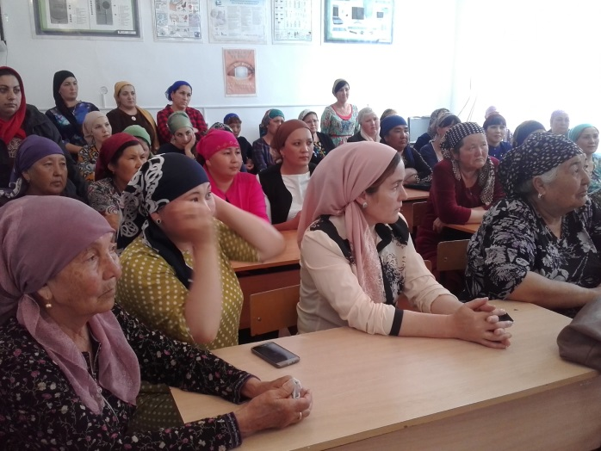 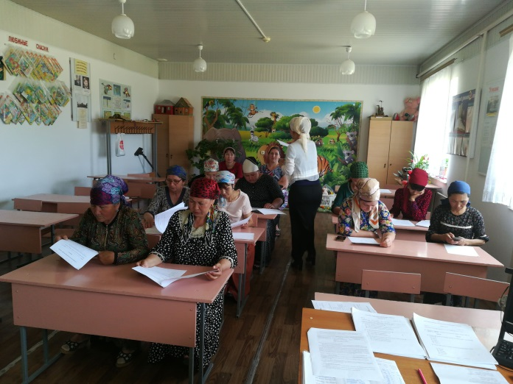

**Фото – приложение «Безопасность на ЖД»**

